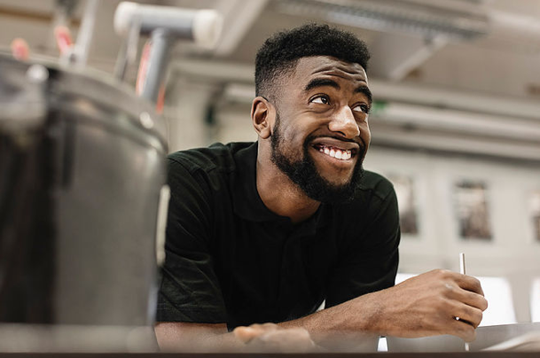Jeffry miguel

Lindholmsbacken 85 12749   
0723737143

Jffrmgl@gmail.com

# Målsättning

Att bli en skådespelare där jag kan både inspirera och hjälpa andra med deras karriär.

# Arbetslivserfarenhet

* Vasuma Olle Broksten Modell 2014-10-26
* Stadium Lina Gustafsson Modell 2014-05-22
* Trygg Hansa Viktor Sundbaum Statist 2014-05-21
* Uf Sthlm Maria Ovemark Modell 2014-09-22
* Svenska Oddset Anna Moden skådespelare 2016-05-17
* Hellenius Hörnan Eleonora Svensson Statist 2016-09-30
* This Is Nuts Caroline Bondhus Modell 2015-10-07
* Telia Sigrid Helleday Modell 2016-01-23
* Vera & John Mathias Zakrisson Skådespelare 2016-02-29
* Tobtak Fast Car Rikard Bror Bror Skådespelare 2015-12-14
* Marabou Viktor Sund baum Statist 2016-01-13
* Diesel Sofia Levien Modell 2015-11-15
* Marie Vern Matilda Almeida Statist 2014-11-18
* Snapchat Cecilia Eyem Frågeställning 2015-09-02
* DL Maria Somajo Modell 2016-04-21
* Spotify Elin Assarson-Lod Modell 2015-10-28
* Cafe Bärs Anna Mungdee Wallman Fotbollspelare 2015-08-21
* Vilma Sara Grey Statist 2016-02-03
* Yrkesgymnasiet Per Levander Modell 2015-09-23
* Rix FM Tatjana Järvelä Skådespelare 2015-12-15
* Ren Luft, Frisk Luft Martin Sadin skådespelare 2016-04-27
* Bilboard Fotbolls Em Susane Granlöf Statist 2016-05-17
* Om Jeffry Miguel  
    
  Allt startarde 1995 09/11 i Huddinge Sjukhus. Grund och botten är jag ifrån flemingsberg där jag visade upp mig som en person som gillade o visa sig upp överallt. Jag kunde inte hålla mig still när det gällde att visa sig upp. Även på musiklektionerna kunde jag framför teater, piano och trummor visningar framför mångafaldiga människor. Förstod aldrig varför jag inte hade scenskräck när jag var yngre.
* Allt kändes så naturligtDär efter fick jag mycket kred från lärare och tränare eftersom jag framstod som en central människa som kunde dra fram god energi. Plus så sa alltid varje lärare varje år jag har gått i skola varför jag inte satsar med skådespeleri. Mina framtidsplaner var och är fortafrande att bli en fotbollspelar och samt skådis. Men att bli skådespelare börja komma när jag var runt 14-15 år. Jag började vara med i scener där var myckte drama.
* Min utsrålning och kärlek till skådespeleri är det bästa som finns. Jag gillar kamerna som står framför mig och får mig att se dubbelt så fin än verkligheten. Att spela som någon annan alltså ha en annan karaktär är det bästa jag vet. För senare kan man ju se vart man kan förbättra sig i de små bristerna man hade. Om jag skulle få en chans skulle jag göra allt för det. Svett, blod och tårar.
* ​
* Om jag ska beskriva mig själv med tre ord Glädjespridare, Grym Arbetsmorl och skön personlighet

.

# Utbildning

* 2001 -2010 AnnerstaSkolan 0-6 Södermalm Skolan 6 -9
* 2013-2015 JohnBauer – El och Teknink IT programmet

# Uppdrag

* Har ingen utbildning man jag ska lyckas på det sättet jag framstår.
* Jag har en gåva som jag vet att jag kan visa vem som helst och bryta igenom vart som helst.
* Jag älskar att testa på något nytt.
* Jag kommer inte få det vi båda vill för jag vet att jag är duktig på skådespelri och mitt självförtroende och min passion kommer att chocka dig.
* Stark självförtroende
* Villig att göra och testa vad som helst